Design Tradeoffs for SSD Performance

內容摘要
作者指出，固態硬碟具備非常高的效能與可靠性，正在改變當前的儲存系統架構，但關於SSD內部架構或它的trade off的文獻卻非常稀少，而這些設計抉擇乃是SSD製造商為追求最佳效能所必須面對的重要課題，因此這篇論文提出了SSD設計中的關鍵取捨，並且使用模擬器進行深入分析。
首先，作者從系統層級出發，列出影響 SSD 效能的幾個重要議題，包含:
- 資料放置(data placement):因為資料在SSD晶片間的精確配置，不僅有助於附載平衡，也對實現wear-leveling是至關重要的。
- 平行性(parallelism):因任一flash晶片的頻寬和操作速率都不足以達到最佳效能，因此必須協同運作來達到平行處理。
- 寫入順序(write ordering):因為NAND flash的特性對SSD設計者造成極大挑戰，特別是對於小型、隨機順序的寫入操作，更是難以處理。
- 工作負載管理(workload management):因為效能是高度依賴工作負載的特性的，像是針對sequential workload所做出的設計優化，可能會對not sequential的workload無效，反之也是。
接著，作者介紹了快閃記憶體的一些基本背景知識，作為後續模擬與設計探討的基礎，內容涵蓋了NAND flash 的基本結構（如 die、plane、block、page 等）、讀寫與erase的延遲特性、壽命限制，以及常見的效能優化機制如 interleaving 和 copy-back 操作。此外，作者還說明了不同封裝架構（如 shared-bus 與 shared-control）對平行性與控制訊號配置的影響，為後續探討 SSD 內部設計取捨提供技術背景。
再來，作者探討 SSD 的內部設計結構，特別是 logical block mapping、cleaning、平行處理與interconnect density等方面。在 SSD 中，由於無法直接覆寫資料，因此必須透過清除與重寫的方式來管理寫入，這使得 logical-to-physical mapping 成為不可或缺的元件。為了提升效能，系統會將可寫入的 flash 區塊分為 allocation pool，並針對資料大小、位置與寫入模式進行分配與清除操作。為了模擬真實運作，作者也提出了平行排程與 interleaving、多個 flash dies 的 ganging 組態，以及控制與資料線共享的設計權衡。此外，為了確保資料在電源中斷後不遺失，系統需設計持久化機制來記錄對應表資訊，並使用 metadata、錯誤修正碼（ECC）、或進階 NVM 技術（如 PRAM）來輔助重建狀態。
在論文最後的篇幅，作者針對SSD使用壽命有限的問題，提出了一套結合清除效率和壽命平均使用的wear-leveling機制。因為傳統的greedy策略雖然能提升清除效率，但可能會讓某些hot block反覆的被擦寫而提前損壞，導致整體SSD的壽命浪費，所以，作者提出了兩項改良策略，第一個是rate-limiting，這種方式可以讓壽命快到的block降低被清除的機率；第二個是cold data migration，透過將cold data主動搬移到剩餘壽命較少的block中，藉此達到平衡耗損分布來延長SSD的使用時間的效果。

設計細節和模擬評估
- SSD設計細節的模擬評估
這部分作者使用改良版的DiskSim建立SSD模擬器，來模擬各元件的延遲與行為，並支援background cleaning、flash ganging、interleaving、overprovisioning等多種配置；在workload方面，作者使用了四種trace: TPC-C、Exchange、IOzone、Postmark，涵蓋順序與隨機讀寫行為，評估SSD對不同應用場景的效能回應能力。
模擬結果有以下幾點:
- 不同Interleaving策略對效能的提升程度，IOzone和Postmark有所提升，另外兩個workload則因請求排隊深度不足，幾乎無法觸發 interleaving 效果，因而效能改善有限。
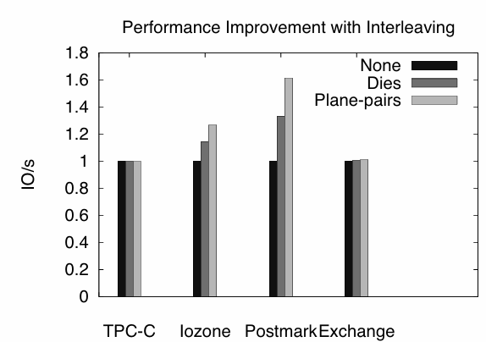
- 比較了同步和非同步shared-control gang組態的normalized response time，可以看到因為同步gang的logical page size較大，限制了每次可並行的操作數量，所以效能總體上低於非同步gang。
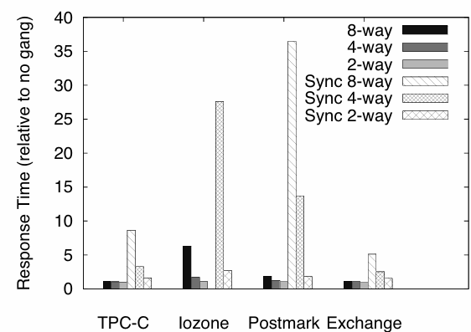
- 探討了不同workload對於不同free block threshold下的平均延遲，由下圖左可觀察到，TPC-C的延遲隨threshold增加而增高，其他則無太大影響，其原因可由下圖右得到:TPC-C每次清除時搬移的page數量隨threshold增加而增高。
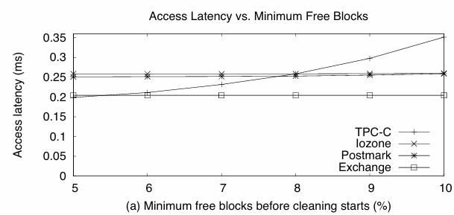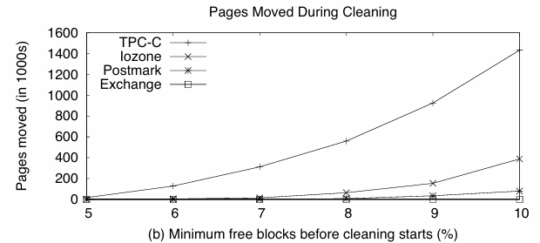
- Wear-leveling的模擬評估
由於IOzone的cleaning rate非常高，有利於觀察wear-leveling演算法的結果，故作者採用此workload來進行模擬，針對三種策略做實驗比較: ①只使用greedy、② greedy + rate-limiting、③ greedy + rate-limiting + cold data migration，下圖為實驗結果，由左圖可以觀察到，雖然三種策略的平均block lifetime相近，但啟用cold data migration後的壽命標準差更小，表示其壽命分布更平均；右圖則是flash block壽命分布統計，可以注意到，相比其他策略cold data migration能讓 block 壽命更集中地聚集在平均值附近，代表它讓 SSD 的整體壽命分布更健康、更穩定。
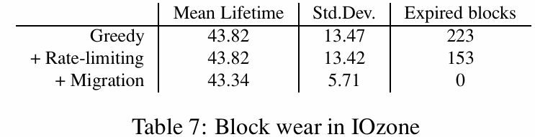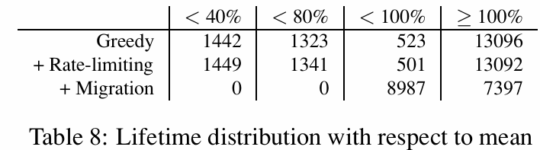

結論
這篇論文展示了SSD的效能設計涉及了許多trade-off，讓我們知道這些設計不僅與硬體本身，也與軟體架構和實際的workload特性密切相關，此外，作者也透過模擬，來分析不同SSD配置在真實情境的workload下的效能表現，並且在最後提出了一種改良式的wear-leveling演算法，能有效提升 block 間耗損的均衡性，顯著延長 SSD 的整體使用壽命。

個人心得
我覺得這篇論文的總體編排相當不錯，從SSD的架構基礎開始，循序漸進地帶出設計上的trade-off，最後再詳細說明他們所改良的wear-leveling機制。對於我這種剛接觸這個領域的新手來說，這篇文章不僅讓我建立了對 SSD 架構的整體認識，也讓我理解了 SSD 設計背後的複雜考量與實務挑戰。

